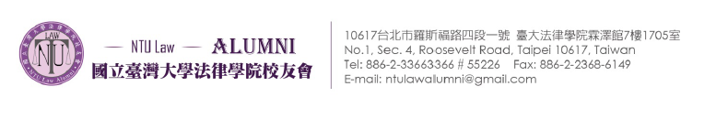
「改革司法、點亮台灣」座談會

時 間：2017年10月31日下午1:45至4:30（1:30報到）
地 點：臺灣大學社會科學院梁國樹國際會議廳
主辦單位：國立臺灣大學法律學院校友會
協辦媒體：風傳媒
主 持 人： 陳玲玉律師（國立臺灣大學法律學院校友會公共事務委員會主任委員）
與談貴賓：陳美彤法官（臺灣高等法院刑事庭）
張瑜鳳法官（臺北高等行政法院、原任臺北地方法院民事庭）
林達檢察官（臺北地方法院檢察署）
傅祖聲律師（國際通商法律事務所）
座談主題：從人民的觀點為司法把脈
議程
時間 | 議題 | 主講人
13:30 pm – 13:45 pm | 報到
13:50 pm – 13:53 pm | 座談會緣起 | 陳玲玉律師
13:53 pm – 14:00 pm | 介紹貴賓  貴賓致詞 | 謝銘洋理事長  羅秉成政務委員
- 司法改革的省思
14:00 pm – 15:00 pm | - 辦案態度的檢討  - 辦案時程的檢討  - 辦案品質的檢討 | 主持人：陳玲玉律師  與談貴賓：張瑜鳳法官  林達檢察官  陳美彤法官  傅祖聲律師
- 司法改革的建言
15:00 pm – 15:50 pm | - 改善辦案態度  - 促進辦案時程  - 提升辦案品質 | 主持人：陳玲玉律師  與談貴賓：張瑜鳳法官  林達檢察官  陳美彤法官  傅祖聲律師
15:50 pm – 16:20 pm | 來賓及與談人之問答 | 與談貴賓與主持人
- 改革司法的期許
16:20 pm – 16:30 pm | 改革司法的10個期許 | 理事長、主持人、與談貴賓

